Фильтры
Оглавление
Фильтры 1
Что такое фильтр? 1
Фильтр, который должен быть в любом web-приложении 2
Фильтр в web.xml 3
Небольшое исправление для JBoss (Tomcat) 4
Протестируем всё это 4
Заключение 5

Что такое фильтр?
Неплохая статья о фильтрах:
http://java.sun.com/products/servlet/Filters.html

Предназначение фильтра в том, чтобы перехватывать запросы и ответы сервлетов и выполнять какие-либо действия для перехваченного запроса до того, как он попал к сервлету или для возвращаемого ответа до того, как он возвращается клиенту.

Выполняемые действия могут быть различными. Вот некоторые из них:
- Выставить специальные HTTP-заголовки в ответе сервера (например expires и параметры кэширования на стороне браузера)
- Запретить доступ не авторизованному пользователю либо переадресовать его на страницу входа в систему
- Преобразование возвращаемого содержимого, например сжатие его с помощью Gzip для тех браузеров, которые это поддерживают.
- Логгирование запросов

список далеко не полон. Более того, фильтры можно объединять в цепочки и настраивать так, чтобы они перехватывали запросы на любой необходимый сервлет или JSP. Таки образом, фильтр – отличное средство для инкапсуляции повторяющейся логики для разных сервлетов или JSP, которая добавляется к новым сервлетам исключительно средствами изменения дескриптора, т. е. без написания нового кода.

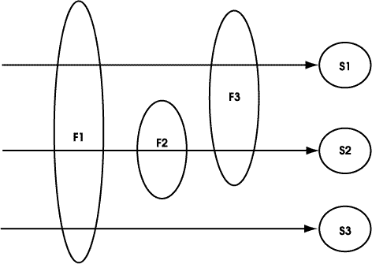
Не удержался от того, чтобы не скопировать картинку из статьи. На ней видно, что фильтры могут пересекаться по областям действия. Например, запрос, предназначенный сервлету S3 будет проходить только через фильтр F1, в то время как запрос к S2 будет проходить через F1, F2, F3, а ответ – в обратном порядке: F3, F2, F1.

Фильтр, который должен быть в любом web-приложении
На предыдущем шаге мы столкнулись с проблемой, когда параметры формы, заданные на русском языке, приходили в неправильной кодировке. Настало время исправить эту проблему, а за одно и сделать самый первый фильтр. Кстати, этот фильтр описан в статье, но мы приведём немного больше деталей.

Charset.java:
package com.company.hello.filters;

import java.io.IOException;
import javax.servlet.Filter;
import javax.servlet.FilterChain;
import javax.servlet.FilterConfig;
import javax.servlet.ServletException;
import javax.servlet.ServletRequest;
import javax.servlet.ServletResponse;

public class CharsetFilter implements Filter {

protected String encoding = null;

public void destroy() {
// Releasing some resources
this.encoding = null;
}

public void doFilter(ServletRequest request, ServletResponse response,
FilterChain chain) throws IOException, ServletException {
// Some request processing
if (request.getCharacterEncoding() == null) {
request.setCharacterEncoding(encoding);
}

// Request processed, passing control on to the next filter
chain.doFilter(request, response);

// Some response processing
// Still nothing here
}

public void init(FilterConfig filterConfig)
throws ServletException {
// Reading configuration parameter
this.encoding = filterConfig.getInitParameter("encoding");
}
}

Мы создали фильтр. Этот простой фильтр устанавливает кодировку входящего запроса и передаёт управление далее по цепочке фильтров. Если в цепочке больше фильтров нет, запрос доставляется сервлету. После того, как chain.doFilter() отработает – фильтр может каким-либо образом обработать ответ сервера.
Типичная ошибка тут часто состоит в том, что забывают вызвать метод chain.doFilter(), в результате чего фильтр начинает глушить входящие запросы, т. к. управление не передаётся далее по цепочке.

Фильтр в web.xml

Перед описаниями сервлетов идёт секция фильтров:

<?xml version="1.0" encoding="UTF-8"?>
<web-app id="WebApp_ID"
version="2.5"
xmlns="http://java.sun.com/xml/ns/javaee"
xmlns:web="http://java.sun.com/xml/ns/javaee/web-app_2_5.xsd"
xmlns:xsi="http://www.w3.org/2001/XMLSchema-instance"
xsi:schemaLocation="http://java.sun.com/xml/ns/javaee http://java.sun.com/xml/ns/javaee/web-app_2_5.xsd">
<display-name>HelloApp</display-name>

<context-param>
<param-name>javax.servlet.jsp.jstl.fmt.localizationContext</param-name>
<param-value>messages</param-value>
</context-param>

<filter>
<filter-name>CharsetFilter</filter-name>
<filter-class>com.company.hello.filters.CharsetFilter</filter-class>
<init-param>
<param-name>encoding</param-name>
<param-value>UTF-8</param-value>
</init-param>
</filter>
<filter-mapping>
<filter-name>CharsetFilter</filter-name>
<url-pattern>/*</url-pattern>
</filter-mapping>
...
</web-app>

Думаю, что пояснения не нужны, кроме пожалуй того, что фильтры применяются к запросам в том же порядке, в котором они объявлены в web.xml. Естественно, если url-pattern не подходит, то фильтр для этого запроса пропускается.

Небольшое исправление для JBoss (Tomcat)
В силу каких-то собственных проблем web-контейнера Tomcat, который входит в состав JBoss, необходимо сделать ещё вот такое изменение. В файле
jboss-4.2.3.GA\server\default\deploy\jboss-web.deployer\server.xml
нужно найти секцию
<Connector port="8080" address="${jboss.bind.address}"
maxThreads="250" maxHttpHeaderSize="8192"
emptySessionPath="true" protocol="HTTP/1.1"
enableLookups="false" redirectPort="8443" acceptCount="100"
connectionTimeout="20000" disableUploadTimeout="true"/>

И дописать туда параметр:
<Connector port="8080" address="${jboss.bind.address}"
maxThreads="250" maxHttpHeaderSize="8192"
emptySessionPath="true" protocol="HTTP/1.1"
enableLookups="false" redirectPort="8443" acceptCount="100"
connectionTimeout="20000" disableUploadTimeout="true" URIEncoding="UTF-8" />

Если этого не сделать – чуда не случится. После внесения изменений, нужно перезапустить сервер.

Протестируем всё это
Собираем и проверяем. Вводим логин на русском языке:
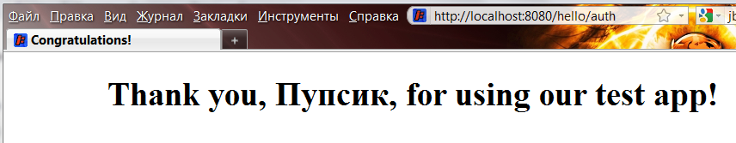

Заключение
Фильтры – крайне мощный механизм и о нём стоит помнить при разработке приложений. Когда мы своё приложение будем привязывать к СУБД, фильтры нам ещё понадобятся для запуска транзакций.

